Harmonia de cores

* Círculo cromático:

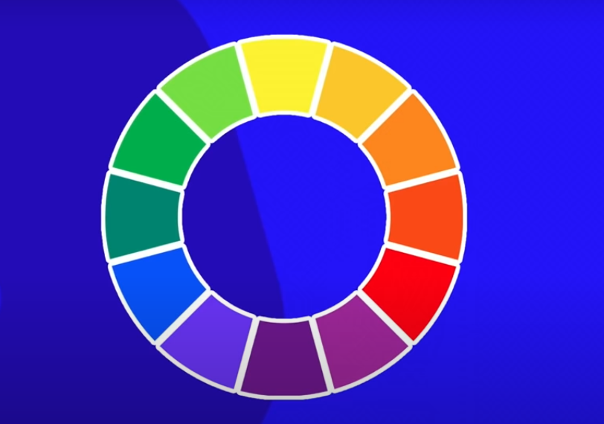

O círculo cromático é usado para harmonizar as cores.

* Cores primárias: Amarelo, Vermelho e Azul.
* Cores secundárias: Laranja, Violeta e Verde.
* Cores terciárias: Amarelo-alaranjado, vermelho-alaranjado, vermelho-arroxeado, azul-arroxeado, azul=esverdeado, amarelo-esverdeado.

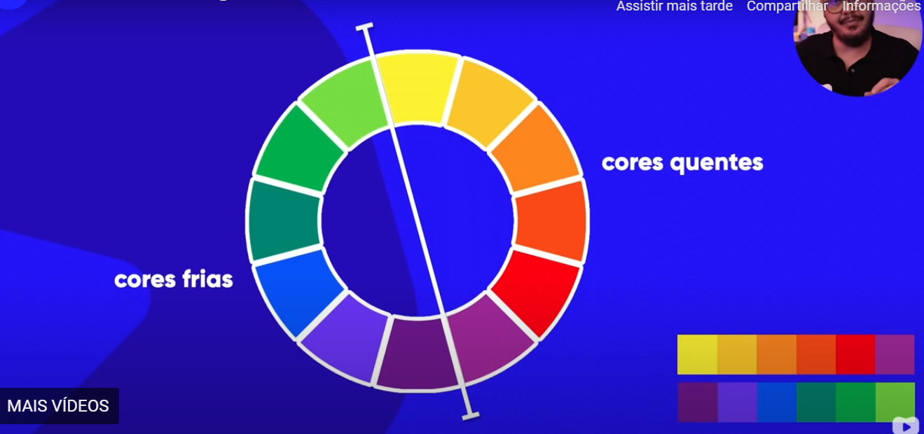

Palhetas de cores:

Geralmente uma palheta de cores terá de 3 a 5 cores máximo. (branco e preto sempre estarão presentes).

Para escolher a palheta, podemos ter como base a logo do cliente. (a cor primária).

Cores complementares:

São cores que tem maior contraste com a cor escolhida:

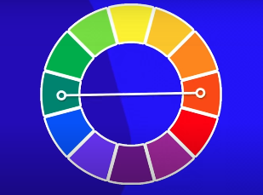

Cores análogas:

São cores que tem uma a ver com a outra: (cores irmãs)

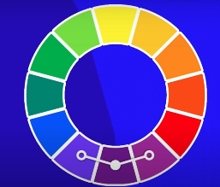

Cores análogas e uma complementar:

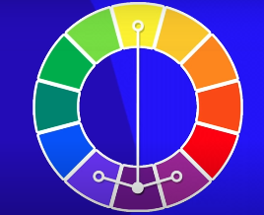

Cores análogas relacionadas:

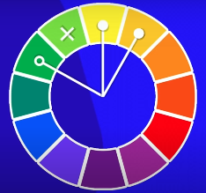

Cores intercaladas:

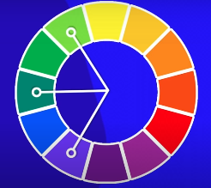

Cores triádicas:

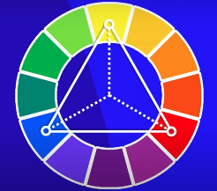

Cores em quadrado:

Cores fortes e bem balanceadas.

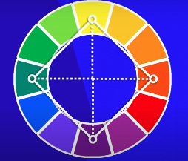

Cores tetrádicas:

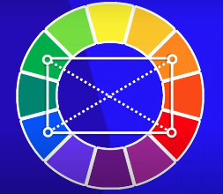

Monocromia:

Se paga uma cor e altera a saturação e luminosidade:

